Zdražování stavebních materiálů zvýšilo cenu staveb až o 19 %

Praha 21.9.2021– Téměř všechny dotázané společnosti pociťují zdražování stavebních materiálů (95 %). U téměř tří čtvrtin dotázaných se projevují rostoucí ceny v ceně staveb (71 %). Devět z deseti stavebních společností své stavby přeceňují dle aktuálních ceníků. Polovina dotázaných nemá smluvně ošetřené obdobné situace (50 %). Důvodem pro nezahrnutí této situace ve smlouvách jsou legislativní omezení (55 %). Výstavbu z důvodu nedostatku stavebního materiálu pozastavilo 42 % dotázaných společností. Vyplývá to z Kvartální analýzy českého stavebnictví Q3/2021 zpracované analytickou společností CEEC Research s.r.o.
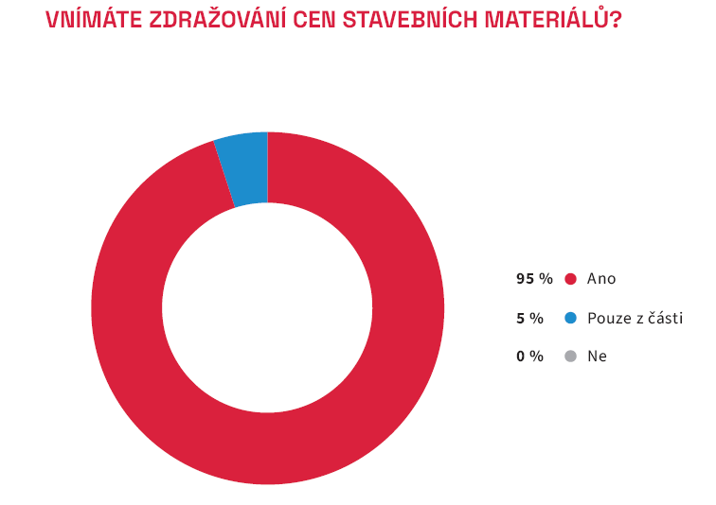
Téměř všechny dotázané stavební společnost pocítily zdražování cen stavebních materiálů (95 %). Pouze 5 % z dotázaných odpovědělo, že toto zdražování nevnímá. Co toto zdražování představuje v praxi? Například odklad realizace či zahájení stavby a další dodatečné náklady, jak popisuje Tomáš Koranda, generální ředitel a předseda představenstva společnosti HOCHTIEF CZ, a.s.: „Je to mimořádně nepříjemné pro všechny na trhu – investory, zhotovitele včetně celého subdodavatelského řetězce, ale i provozovatele, kterým se ceny promítají do nákladů. Největší problémy nám to způsobuje na velkých stavbách pro veřejné zadavatele, které z procesních důvodů nabírají zpoždění před vlastním zahájením realizace, kdy nejsme schopni závazně zasmluvnit materiálové vstupy kalkulované v předložené nabídce. Příkladem může být výstavba metra D v Praze, která už měla dávno začít.“

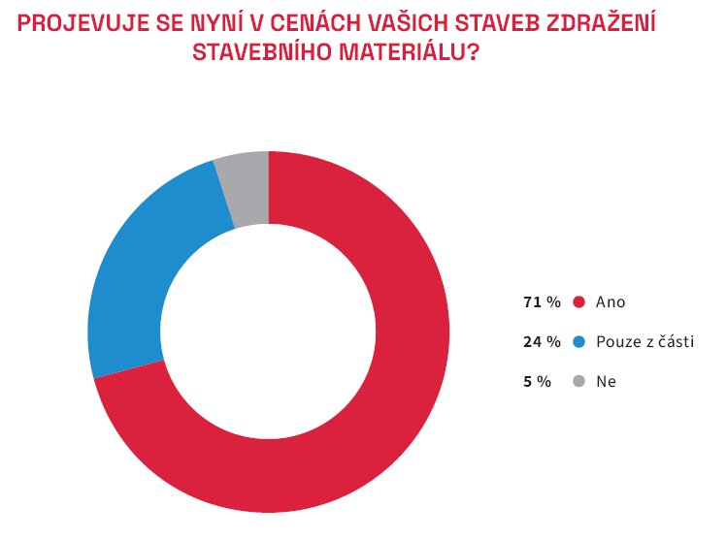
U 71 % společností se v současné chvíli již v ceně staveb projevuje zdražení stavebních materiálů. V průměru stavby těchto společností zdražily o 21 %. Pouze částečně či pouze u některých staveb se zvyšující se cena stavebních materiálů promítla u 24 % dotázaných. Tato situace neměla vliv na cenu staveb 5 % dotázaných společností.

K přecenění připravovaných staveb vlivem rostoucí ceny stavebních materiálů se přiklonilo 64 % dotázaných společností. Pouze probíhající stavby přeceňují 2 % dotázaných. Čtvrtina společností přeceňuje oba typy staveb – připravované i probíhající (25 %). Pouze 9 % dotázaných k přeceňování nepřistoupilo. Jeden z možných způsobů řešení této situace popisuje také Ivo Luňák, jednatel společnosti Tyros Loading Systems CZ s.r.o.: „Máme kontrakty a musíme plnit. Kupujeme za aktuální cenu na trhu a pak se zkusíme se slušným investorem domluvit o navýšení dle skutečných cen.“

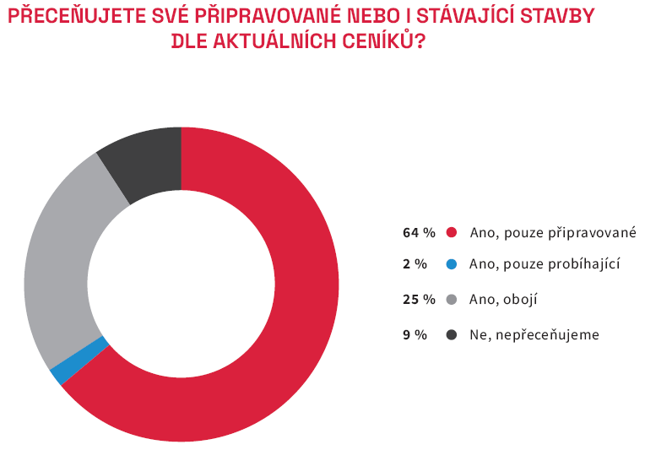
Smluvně ošetřenou situaci pro výrazné a prudké změny ceny stavebních materiálů nemá ošetřeno 50 % dotázaných společností. Necelá polovina toto ošetřeno smluvně má, ale pouze v některých případech (47 %). Zbylá 3 % mají obdobné situace ošetřeny ve všech svých smlouvách.
Hlavním důvodem, proč společnosti nemají ve svých smlouvách obdobné situace ošetřeny, je především legislativní omezení u veřejných zakázek (55 %). Čtvrtina také uvádí, že se nejedná o běžný proces (25 %). Více jak desetina podobnou situaci nezohledňuje, protože se s ní ještě nesetkala (12 %). Zbylých 8 % uvádí také jiné důvody, mezi které patří především neochota veřejných zadavatelů řešit obdobné situace.
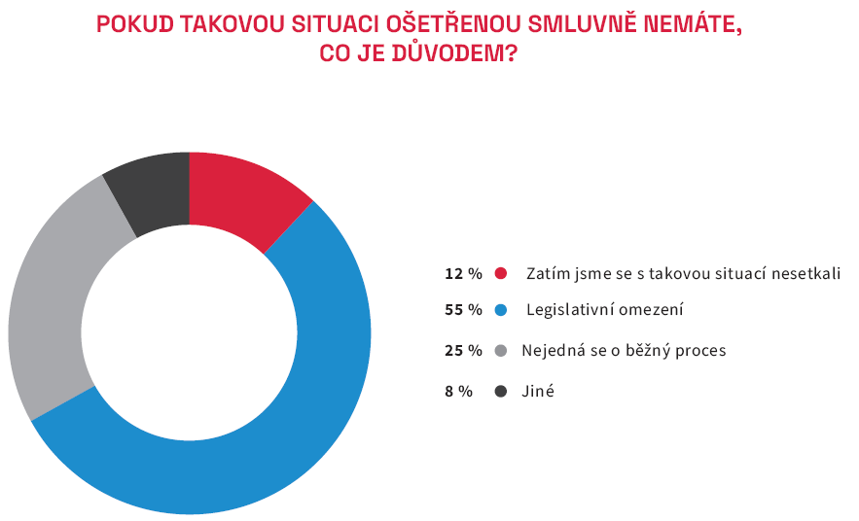
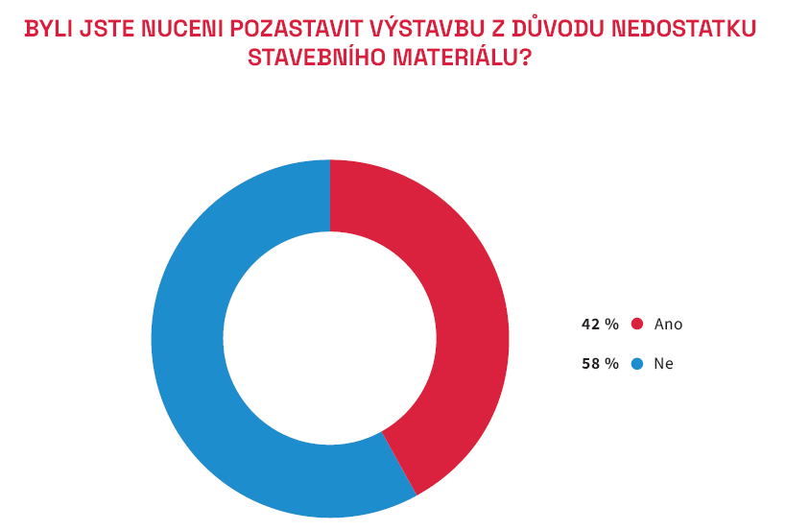
Osm z deseti dotázaných stavebních společností neodsunulo realizaci stavby s očekáváním, že cena stavebních materiálů později klesne (81 %). K tomuto řešení se přiklonilo 19 % dotázaných. Z důvodu přecenění stavby odsunula realizaci čtvrtina dotázaných (24 %). K tomuto řešení se nepřiklonilo 76 % dotázaných společností. Výstavbu pozastavilo z důvodu nedostatku stavebních materiálů 42 % dotázaných společností. Zbylých 58 % k tomuto řešení nemuselo přistoupit.

KVARTÁLNÍ ANALÝZA Q3/2021 BUDE PUBLIKOVÁNA NA:
www.ceec.eu
Kontakt pro média:
Ing. Michal Vacek,
ředitel společnosti
CEEC Research
+420 776 023 170
michal.vacek@ceec.eu
Společnost CEEC Research je přední analytickou a výzkumnou společností zaměřující se na vývoj vybraných sektorů ekonomiky v zemích střední a východní Evropy. Její studie jsou využívány v současné době více než 17 000 společnostmi. Společnost CEEC Research vznikla v roce 2005 jako analytická organizace specializující se na zpracování výzkumů a analýz stavebního sektoru, následně se analytické zaměření rozšířilo i na další vybrané sektory ekonomiky, včetně stavebnictví.
CEEC Research navíc k pravidelným a bezplatným analýzám také organizuje vysoce specializované odborné konference, kterých se účastní generální ředitelé nejvýznamnějších společností, prezidenti klíčových svazů, cechů a komor a rovněž ministři a nejvyšší představitelé státu z vybraných zemí.

